Занятие в объединении «Мой край»
Тема: «Народы, живущие на территории РТ. Финно-угры. Марийцы».
Составитель: Рылова О. А., п.д.о. «Городской детский эколого-биологический центр»

Цель: формирование у учащихся представления о народах, исконно проживающих на территории РТ; этническом, религиозном и культурном разнообразии.
Задачи:
Образовательные: способствовать формированию представлений об истории, культурных особенностях, религии, традициях марийского народа проживающего на территории РТ.
Развивающие: развивать познавательные мотивы, направленные на добывание новых знаний, умение творчески переработать изучаемый материал; расширить кругозор учащихся.
Воспитывающие: формирование толерантного отношения к окружающим, способствовать формирование гордости за этническое разнообразие малой родины.
Планируемые образовательные результаты:
Познавательные УУД: умение работать с демографическими таблицами, картами; анализировать фото и аудио материал, сравнивать, находить отличия, объяснять значение новых слов, структурировать учебный материал; работать с различными источниками информации.
Регулятивные УУД: участвовать в коллективном обсуждении, интересоваться чужим мнением, высказывать своё мнение, развивать навыки самооценки и самоанализа.
Коммуникативные УУД: слушать товарища, выражать свои мысли и идеи.
Личностные результаты: проявлять интерес к новому содержанию, устанавливать связь между целью деятельности и её результатом, оценивать собственную работу, формирование общей культуры.
Методы: АМО (активные методы обучения), рассказ, беседа, народная игра, обрядовая игра, виртуальная экскурсия, прослушивание музыкальных произведений, сказки.
Формы работы: фронтальная, индивидуальная.
Продолжительность занятия: 2 часа. Контингент учащихся: 9-10 лет (3-4 классы).
Оборудование и материалы: печатные материалы (таблица, карта, фотографии, марийские знаки-обереги, значение символов марийских оберегов) (см. Приложение), кусочки бересты, монисты, красные ленты и нитки, картон, цветные ленты, ножницы, клей, колонка, телефон, музейная запись сказки «Сереброзубая Пампалче».
Структура занятия:
№ п/п | Этап | Содержание | Время, мин.
1. | Организационный момент | Приветствие | 1
2. | Вступление | Этническое разнообразие нашего края. Работа с картами и демографическими данными | 5
3. | Исторический экскурс | Рассказ педагога (актуализация знаний). Работа с фотоматериалом. | 10
4. | Знакомство с древней марийской религией | Рассказ педагога,  Ритуальная музыка  Обрядовая игра «священное дерево». | 7  3  19
5. | Знакомство с марийским бытом | Музыка  Одежда,  Жилища,  Еда,  Сказка | 3  5  2  4  11
6. | Народная игра | Марийская молодежная игра | 20
7. | Мастер-класс | Интересные факты  Изготовление браслета-оберега | 3  25
8. | Подведение итогов, рефлексия | Беседа | 2

2. Актуальность и обоснование выбора содержания занятия
Данное занятие посвящено теме, которой обычно мало уделяется внимания на уроках окружающего мира, а позднее, и истории. Тема: «Народы, живущие на территории РТ. Финно-угры. Марийцы» одна из тем в блоке, посвященном народам Республики Татарстан. Марийцы в составе республики являются лишь 6 по численности (или 0.5%), но, как и другие финно-угорские народы является автохтонным. Также ребята не знакомы с особенностями культуры, истории, верований народов республики, в том числе, марийцев. Поэтому, данное занятие призвано сформировать у обучающихся представление об этнической истории, разнообразии народов РТ.
Чтобы заинтересовать учащихся и вовлечь их в учебный процесс, занятие должно быть активным, с разнообразными видами деятельности: проводятся мастер-класс, обрядовая игра, народные игры).
Ход занятия
- Вступление
Здравствуйте, ребята! Сегодня у нас первое занятие, посвященное народам нашей республики. Народ, еще по-другому называют древнегреческим словом «этнос».
Давайте рассмотрим таблицу «Национальный состав Республики Татарстан» (Приложение 1). Какие можно сделать выводы?
Теперь давайте посмотрим на этническую карту нашей республики (приложение 2). Что можно сказать о районах расселения разных народов?
Начинаем мы наше знакомство с этническим разнообразием нашего края с финно-угорской семьи народов. Все народы относятся к какой-либо языковой семье народов, являются родственными. К финно-угорской группе относятся: марийцы, удмурты, мордва.
Мы начинаем именно с финно-угорской семьи не случайно. Именно финно-угры считаются первыми заселившими наш регион, из живущих ныне на ней народов. И сегодня мы познакомимся с марийцами, или старое название - черемисами.
2. Рассказ учителя
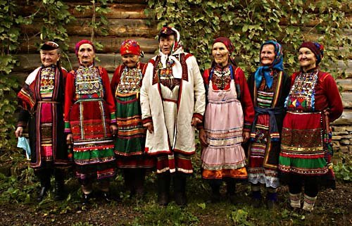
- Марийцы жили на берегах Казанки и на правом берегу Волги еще со второй половины Iт. н.э. К концу Iт. н.э. в Поволжье пришли тюркские племена, которые оттеснили финно-угорские народы на север. О тюркских народах Поволжья мы будем говорить подробно на следующих занятиях, а сегодня мы скажем только, что одно из крупнейших тюркских племенных объединений основало государство – Волжская Булгария. Марийцы, как и другие народы Поволжья, вошли в состав Волжской Булгарии. Сосуществование в этом государстве различных народов было вполне мирным. По археологическим находкам мы видим, что шел культурный и торговый обмен между народами Волжской Булгарии. Военные столкновения внутри страны между разными народами были крайне редким явлением. Возможно, секрет кроется в веротерпимости булгар. В XIII веке Волжскую Булгарию, как и всю Восточную Европу, завоёвывают войска Бату-хана (Батыя). Марийцы войдут в состав нового государства – Золотая Орда. А затем, возникшего на осколках Золотой Орды – Казанского ханства. Марийцы в составе этих государств хоть и платили подати\ясак, но сохраняли свою древнюю культуру и религию. В XVI веке Иван Грозный, правитель Русского государства, решит захватить богатые земли Казанского ханства и включить его в состав своей страны. В те времена, черемисы (или марийцы) считались сильными войнами. Они отчаянно воевали на стороне казанцев. Известно о героическом войске, которое защищало Казань до последнего война, и которое отказывалось сложить оружие даже после взятия Казанского Кремля. И после десятилетий подчинения Казани Москве марийцы продолжали поднимать восстания с лозунгами возрождения Казанского ханства. Этот период в истории носит название – «черемисские войны».
Из территорий населенных марийцами в Русском государстве (затем и в Российской Империи) будут образован Царевококшайский уезд, вошедший в состав Казанской губернии. Только около 100 лет назад земли, преимущественно заселенные марийцами, стали отдельным от Казани регионом. Сейчас эта республика называется Марий-Эл (Земля марийцев) со столицей в Йошкар-Оле (Красный город). Марий-Эл – соседи нашей республики. Так же, марийцы продолжают жить и на территории Республики Татарстан как и много сотен лет назад..
Давайте посмотрим на вторую нашу карту (приложение 3). А теперь обратите внимание на карточки на столе с изображением достопримечательностей и символикой Марий-Эл (приложение 4). Для кого эти места показались знакомыми? Кто хочет рассказать о своей поездке? Давайте мысленно прогуляемся по набережной реки Кокшаги, полюбуемся видами уникальной природы. Вот такая не простая история связывает народы нашего региона
3. Рассказ учителя (звучит марийская традиционная музыка и песни)
- А теперь самое время поговорить об уникальной религии марийцев.
Марийцев называют – «Последними язычниками Европы». В последние десятилетия большой интерес к традиционной языческой марийской религии проявляют европейские исследователи и журналисты. Были сняты несколько документальных фильмов и написаны десятки статей. Действительно, это удивительно как удалось марийцам сохранить Ошмарий-Чимарий (так звучит по-марийски название их религии). Дело в том, что марийцы, как и другие нехристианские народы, подвергались в Российском государстве жестокой насильственной христианизации. Многие марийские населенные пункты пустели, так как марийцы для сохранения своей веры уходили в леса. Молельные дома разрушались, даже была взорвана священная гора. Марийцы стали проводить свои обряды в священных рощах, выбирая для ритуалов священное дерево. Это было сделано для того, чтобы христианские миссионеры не могли найти ритуальное место, поскольку отыскать то самое священное дерево в марийских лесах очень сложно. Конечно, немалая часть принимала православие, но все же сохранилась вера в Ош Кугу Юмо.
Марийская религия основывается на вере в силы природы, которую человек должен почитать и уважать. Они верят в Единого Бога Тÿҥ Ош Поро Кугу Юмо (Единый Светлый Добрый Великий Бог). Его враг – злое божество Керемет.
Есть и другие божества. Вот только некоторые из них:
- Пурышо — бог судьбы, заклинатель и создатель будущей судьбы всех людей;
- Азырен — (мар. «смерть») — по преданиям, являлся в виде сильного мужчины, подходившего к умирающему со словами: «Твоё время пришло!». Существует много легенд и сказаний, как люди пытались его обхитрить;
- Шудыр-Шамыч Юмо — бог звёзд;
- Туня Юмо — бог вселенной;
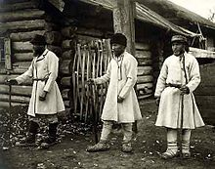
- Тул он Кугу Юмо — бог огня (возможно, просто атрибут Кугу-Юмо), также и Сурт Кугу Юмо — «бог» домашнего очага, Сакса Кугу Юмо — «бог» плодородия, Тутыра Кугу Юмо — «бог» тумана и другие — скорее всего, это просто атрибуты верховного бога;
- Тылмаче — докладчик и лакей божественной воли;
- Тылзе-Юмо — бог Луны;
- Ужара-Юмо — бог утренней зари.
Молитвенные собрания и массовые моления проводятся в соответствии с традиционным календарём, при этом всегда учитывается положение Луны и Солнца. Общественные моления проходят, до сих пор, в священных рощах (кӱсото). Молением руководит жрец ('карт, карт кугыза. Посмотрите на фотографию начала XX века (приложение 5). Кстати, ребята и в Казани планируется выделить место для организации марийских молений, так как чимари признана традиционной религией России.

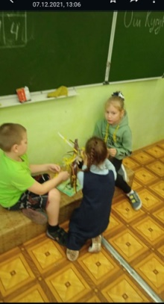
Приложение 5
Карты — марийские жрецы (кон. XIX — нач. XX вв.).

- Давайте все вместе перенесемся в рощу со священным деревом. Марийские гусли звучат не просто так. Именно этот инструмент считается священным.

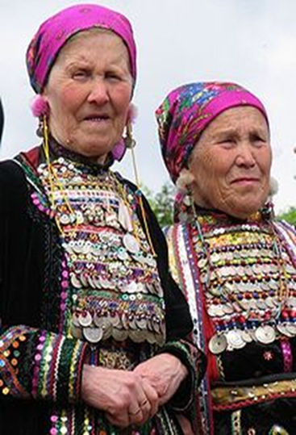
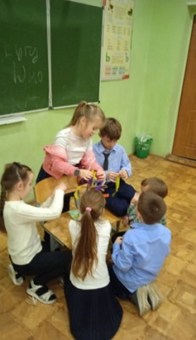
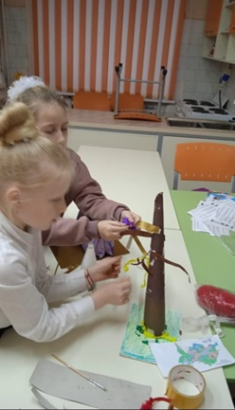
Каждый ученик рисует на листе картона свою ветку и вырезает его. Учитель делает из свернутого в трубочку листа картона ствол дерева и ставит посередине на отдельный стул или стол. Ученики приклеивают свои ветки к общему стволу. Затем, учитель раздает разноцветные ленточки. Все встают в круг, затем, завязывают ленточку, загадывая желание. Дерево стоит на своем месте до конца занятия.
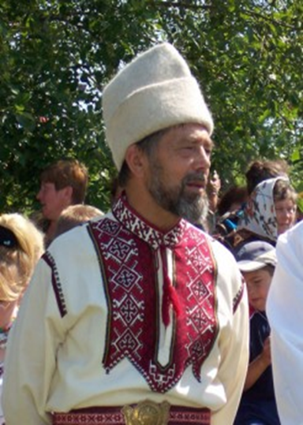
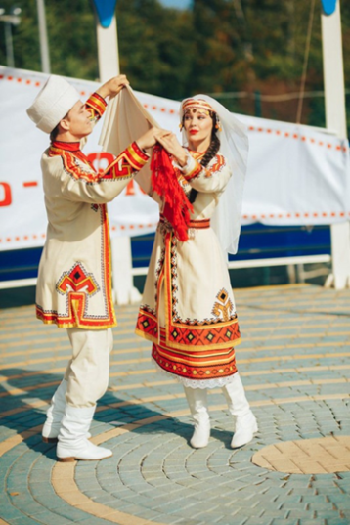
4. Теперь давайте познакомимся с марийскими национальными костюмами.
Педагог демонстрирует фотографии (приложение 6).

- Какие цвета преобладают? Какие элементы одежды показались вам знакомыми?
Обратите внимание на мужской войлочный головной убор. А теперь скажем несколько слов о традиционных жилищах марийцев и еде. Дома марийцев имеют типичный вид для народов лесной зоны Поволжья - это бревенчатая изба. Еда так же мало чем отличается от привычной нам.
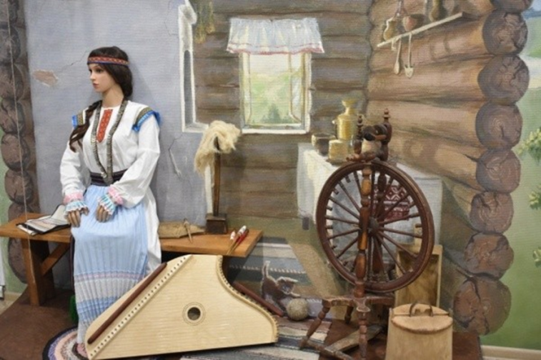
Основная традиционная пища марийцев — суп с клёцками (лашка), вареники с начинкой из мяса или творога (подкогыльо), варёная колбаса из сала или крови с крупой (сокта), шаньги, слоёные блины (команмелна), перемечи, творожные сырники (туара), отварные лепёшки (подкинде), печёные лепёшки (салмагинде).
А, еще, у марийцев есть много интересных сказок. В столице Марий-Эл – Йошкар-Оле есть целый музей марийской сказки.
Давайте послушаем одну из самых известных марийских сказок – «Среброзубая Пампалче».
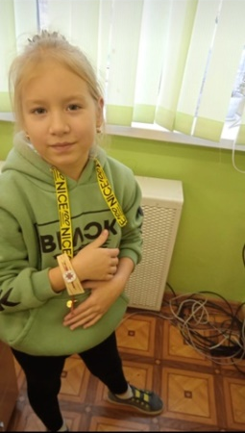
Педагог включает музейную запись сказки (длительность 11 мин.) и показывает фотографию (приложение 7).
5. - А теперь я предлагаю поиграть в марийскую молодежную игру.
2 участника садятся на скамейку спиной друг к другу, при этом между ними остается небольшое расстояние. Ведущий, взяв в руки ремешок или пояс, легонько хлопает их, а третий удар, более сильный,
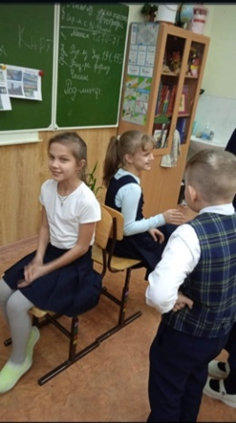
наносит по скамейке, между парой. Это служит сигналом, чтобы игроки быстро повернуть головы. Если они оборачиваются в одну сторону, игроки поют и танцуют, если в разные – их сменяли следующие участники.
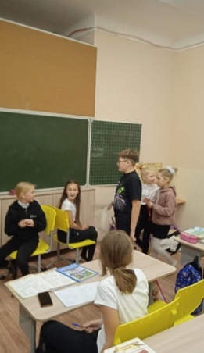
Давайте поблагодарим друг друга и сядем на свои места!

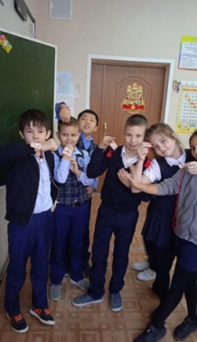
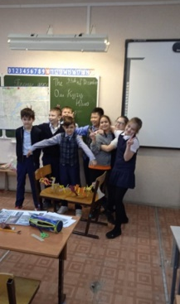
6.- С рождения марийский ребенок оказывался включенным в обряды и ритуалы, которые казались ему своеобразной игрой. Представители этого народа с большим уважением относились к природе. К рождению внука его дедушка и бабушка сажали новую березку в родовой священной роще позади усадьбы, считалось, если на одном из деревьев к этому времени появятся новые побеги, ребенок будет жить долго и будет здоровым. Береза вообще считалось детским деревом. Из бересты делали обереги для детей. Давайте и мы с вами сделаем оберег, он останется на память о нашем занятии.
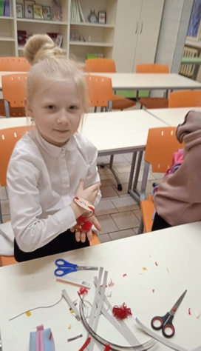
- Как вы понимаете слово оберег? Маленькие монетки с дырочками и используемые в качестве украшения женского костюма называются монистами. Это очень удобное украшение. В случае необходимости можно снять монетку и потратить. По поверьям многих народов звон монист отпугивает злых духов. В оберегах используется в основном красный цвет. Цвет солнца, крови рода, огня. И, к тому же, это самый дешевый краситель известный с древности. Вот и мы будем использовать красные ленты и нитки. Нужно будет срезать и закруглить углы. Линии должны быть плавными. Вооружившись этими знаниями, начнем работу.
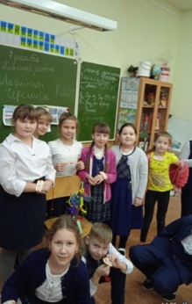
Педагог выкладывает на общий стол: кусочки бересты (ученики сами выбирают и подрезают под нужный размер руки), красные нитки и ленты, монисты, клей, знаки и значение обережных символов (приложение 8).
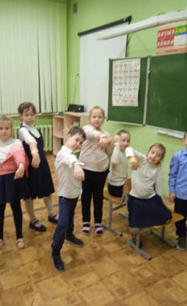
Ребята вырезают нужного размера и формы кусочек бересты. Для того, что бы продеть ленточку аккуратно делается ножницами надрез по краям браслета-оберега. Один конец привязывается к бересте, на второй - монисты. Из ниток делается помпончик (нитка наматывается на картонку. Затем. Картонку убираем и в петлю продеваем нитку. Нитку завязываем, кончики разрезаем).
-Итак, ребята, теперь вы имеете представления об одном из народов нашей Республики и о наших соседях. Что вам запомнилось?
Ребята, понравилось вам занятие? Да! Похлопайте в ладоши те, кто сегодня узнал много нового о нашей малой родине, и кому сегодня было интересно на занятии.
В ладоши хлопают все ребята. Спасибо, ребята! До свидания!

Литература и источники
1. Марийцы. Историко-этнографические очерки. — Йошкар-Ола: МарНИИЯЛИ, 2005
2. М. В. Пенькова, Д. Ю. Ефремова, А. П. Конкка. Материалы по духовной культуре марийцев // Сборник статей памяти Юго Юльевича Сурхаско. — Петрозаводск: КарНЦ РАН, 2009. C. 376—415
3. Энциклопедия Республики Марий Эл / Отв. ред. Н. И. Сараева. — Йошкар-Ола, 2009. — С. 519—524.

4. http://soviet-life.narod.ru/History_of_ethnic_groups/The_history_ethnic_of_Mari.html
5. https://www.youtube.com/watch?v=smF_Obke-ls
6. https://nekrasov.izh-cbs.ru/sites/default/files/tradition-pdf/mariiskie_igri.pdf
7. https://fennougria.ee/ru/finno-ugorskie-narody/marijtsy/
8. https://kidsher.ru/ru/culture/455/

Приложение
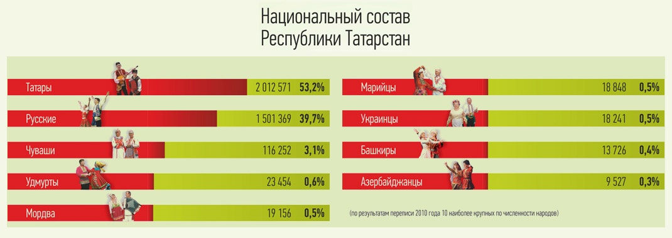
Приложение1

Приложение 2

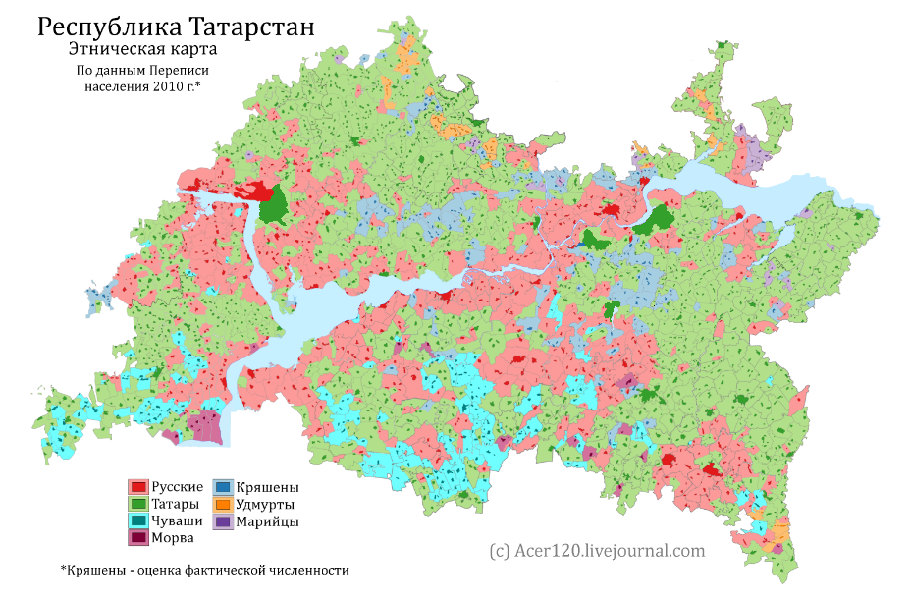
Приложение 3

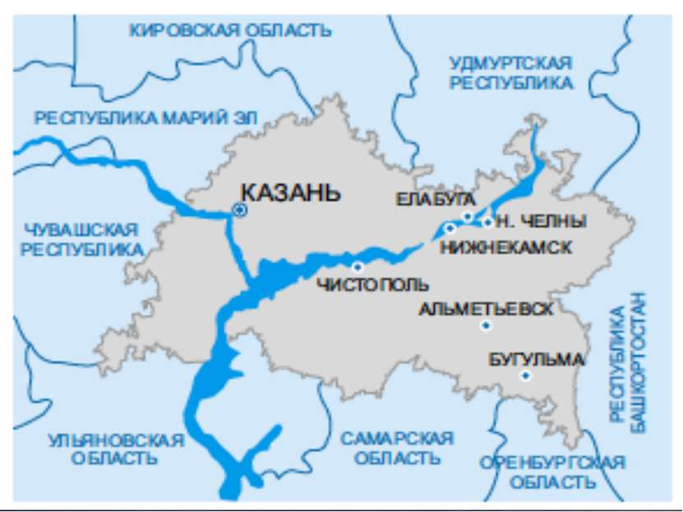

Приложение 4

Марий Эл

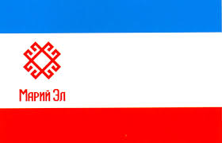
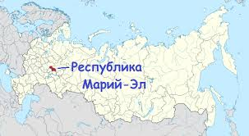

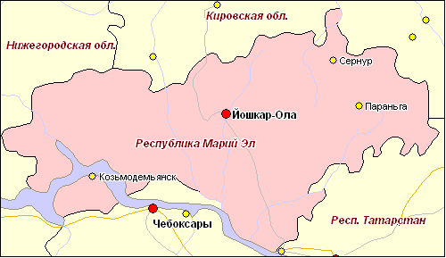

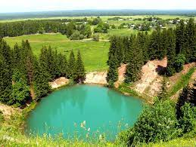

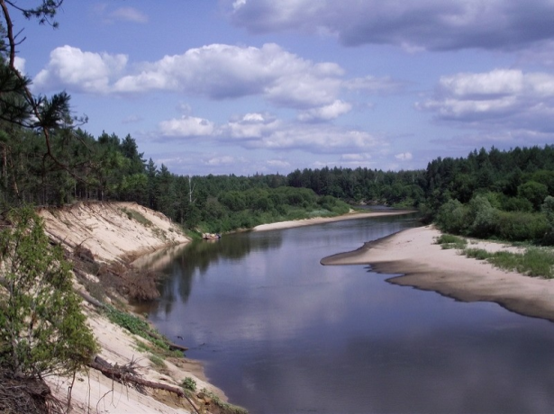

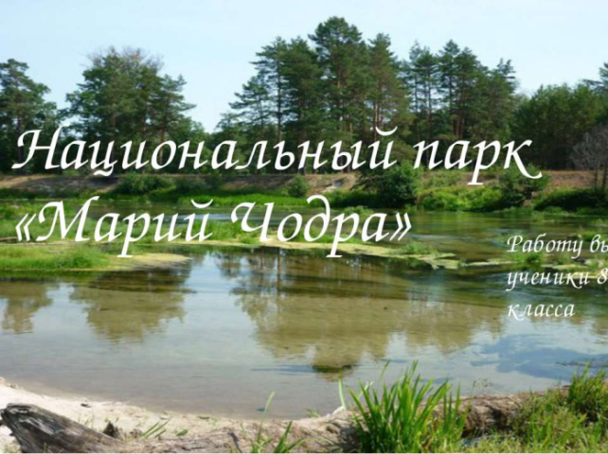

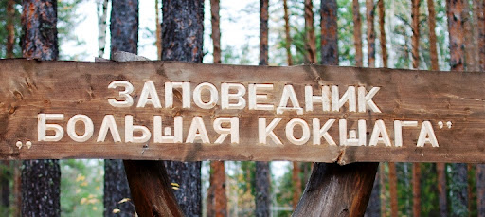

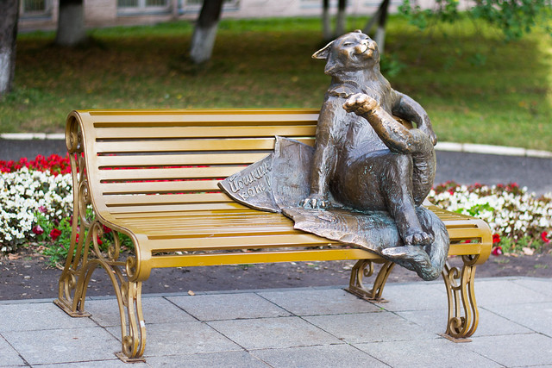
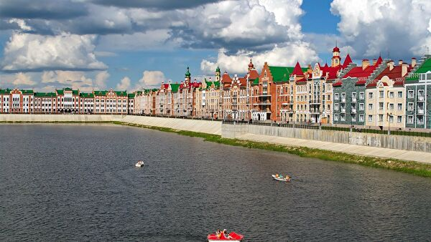

Приложение 8

- Солнце (Кече)

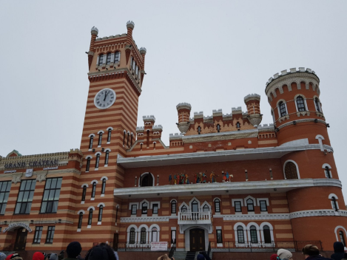
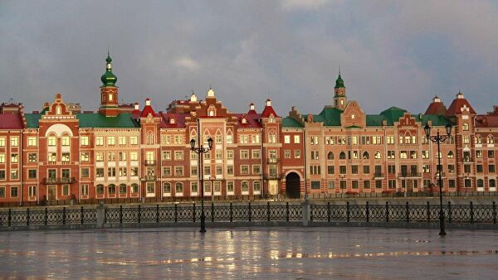
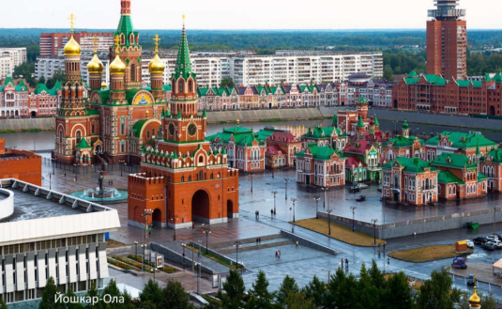
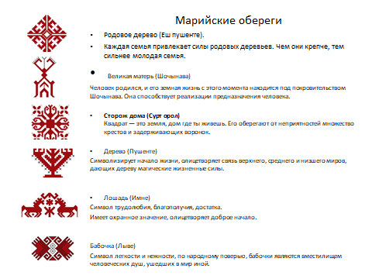
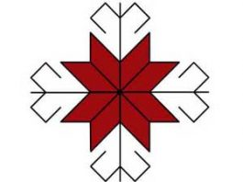
Знак добра, дающий жизнь всему живому на земле. Символ плодородия, оберег.

